Kennisopdrachten sectie 8 week 4

1. CSS grid is een vervanging for float layouts.
2. CSS grid is gemaakt voor 2-dimensionale lay-outs en Flexbox voor 1-dimensionale lay-outs.
3. Je maakt een grid met de property, display: grid;
4. Het verschil tussen een grid-container en een grid-item is dat een grid-container is de box waar het in zit en de grid-items zijn de boxen die in de grote box zitten verdeeld in een grid lay-out.
5. De lijnen tussen de grid-items.
6. Nee want een grid-area is voor minimaal 2 grid-cellen.
7. Met de fr-unit kan je cellen de lengte maken zodat er geen groot leeg stuk komt aan de zijkant. Een voorbeeld is dat er een grid is van een totale breedte van 400px en er zijn drie cellen in de row en de eerste 2 cellen worden 100px gemaakt en 1 cel 50px dan is dat in totaal 250px dan is er nog aan de zijkant 150px leegte en dan als je bij de laatste cell 1fr doet wordt het van 50px naar alle legen ruimtes dus in totaal 200px wordt de 3e cell.
8. De 2e kolom is 400px breed
9. De 2e kolom is 600px breed
10. De 2e kolom is 200px breed
11. De 1e kolom is 446,667px;
12. Ja want bij de eerste wordt er 2 columns gemaakt van 50% dus in totaal 100% en bij de 2e wordt er 2 columns gemaakt van 1fr en fr is een stuk van de ruimte die er is en allebei zijn 1fr dus het wordt verdeeld in 2e de ruimte van de row.
13. Dat het tot het einde gaat naar de laatste row.
14. Dat er in totaal 2 cells worden gebruiky.
15. A,b,c
16. A,b,c
17. Het verschil tussen explicit en implicit grids is dat bij explicit grid heb je bij css een vaste grid gezet waarbij je bij het plaatje onder 2 rows heb gedaan en 2 columns. Maar er zijn meer grid cells dus die worden daaronder geplaatst maar niet met dezelfde grootte en breedte want die is niet gespecificeerd en dit noemen we implicit grid.

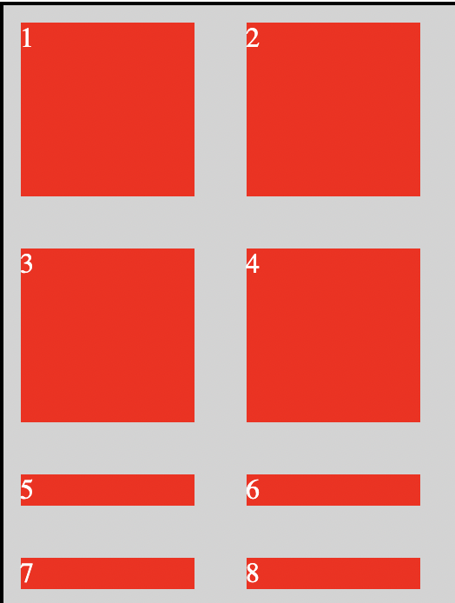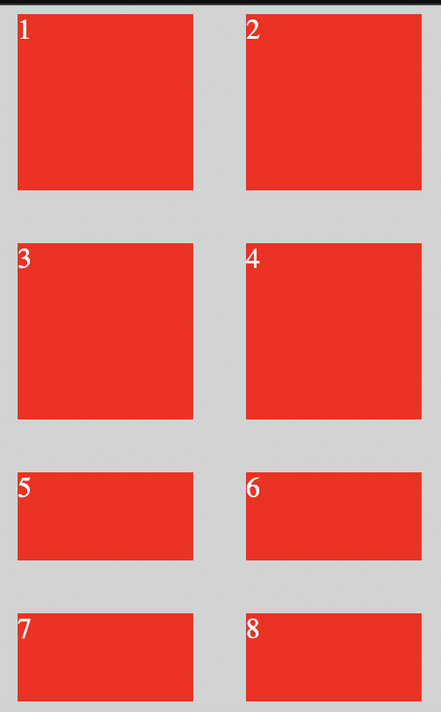

1. Met de grid-auto-rows kan je de rows zetten van de implicit grid. Voorbeeld 1e plaatje boven is het nog niet gezet en bij de 2e wel.
2. De max-content maakt de grid cell de lengte van de content in de grid cell.
3. De min-content is dat de grootte van de grid cell de minimale van de content is.
4. Met de minmax() functie kan je de minimale en maximale lengte van een grid cell doen. Voorbeeld dat maximaal een grid cell column 300px mag zijn en minimaal 150px moet zijn dan als je het scherm kleiner maakt wordt de grid cell steeds kleiner tot de 150px en op die groote blijft het.



